Top news　ゆうのちゃんとゆりの訪問

**Tonton Times**

**2019年5月号　日比寛子**

　ゴールデンウィークのお休みを使って、幼馴染のゆうのちゃんとゆりが大阪に遊びに来てくれました！（私はンゴールデンウィークなかったのですが…）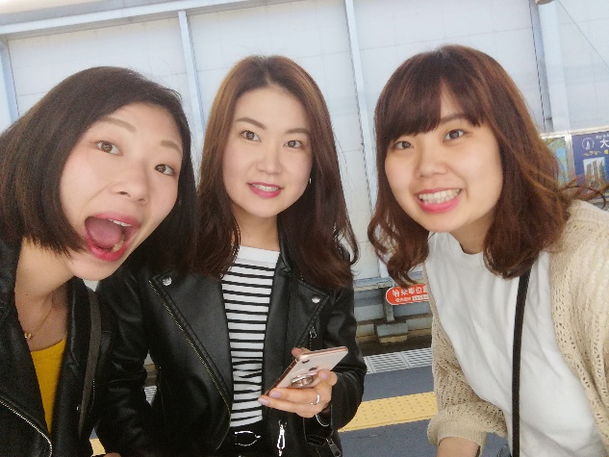

　新大阪駅までお迎えに行って、一緒に歩いて三国のお家まで歩いて帰りました！ふたりとも、ラベンダーハウスに来たこともあったのですが、ちいさな三国のお家にも3人も入れてよかったよかった♪いろんな人が三国のお家に出入りしてくれてうれしいです。

　年末ぶりの再会、おしゃべりをして、ふたりの希望で串カツやさんへ！職場の近くの串カツ市場と呼ばれる場所に行きました。ここのソースは2度付け禁止。大阪に来るまでそんなルールがあるなんて知りませんでした。ここの串カツ屋さんは同僚の田中さんが教えてくれて、お気に入りの場所です♪大阪に来た際はぜひ♪

　次の日は私はお仕事だったので、ふたりは観光に行って、夜ご飯を一緒にしました。お気に入りのお好み焼き屋さんでご飯を食べて、近くのアイリッシュパブへ♪そこはジャックみたいにみんなが好きにように楽器を持ちこんで、コンサートをしているのでとても好きな雰囲気です♪ゆうのちゃんとゆりをここに連れてこれてうれしかったです。平成最後の日だったのですが、「平成を振り返ってみよう！」となったのですが、私たちの生きてきた時代が平成なので振り返るとは…？と不思議な気分でした。（笑）

　最後の日は大阪らしいところに行きたいとのことだったので、道頓堀へ！とにかくたくさん食べました（笑）大阪でやることと言ったらたべるたべるたべる！おいしいものを食べるとハッピーになりますね♪（おでぶちゃんにならないようにしなきゃ）

　平成5年うまれ、瑞穂町育ち、いろんな生き方をしているけれど、いつも落ち着く存在です。いつまでもお互いの刺激になるような関係でいたいです♪令和でもよろしく！

可児に遊びに行ったお話

　桜が散ってきたころ、2連休があったのでおじいちゃんとおばあちゃんのお家に行ってきました♪今回は三国の駅前にあるたこ焼きをもって！たこ焼き屋のおじさんと考慮して、塩味とソース味のものをもって変えることに成功しました♪おじさん曰く、その場で食べるのが一番おいしいけど、時間がたってもおいしくなるように作っておいたから！とのことでした。いつもよくしてくれてありがとう～♡（５５１の肉まんはどうだったかしら？）

　お母さんも可児に来て、みんなで三峰へ！温泉はやっぱりいいですね♡大阪の温泉は自然をみながらの露天風呂があるところが少ないので、三峰や、山梨の温泉が恋しいです。　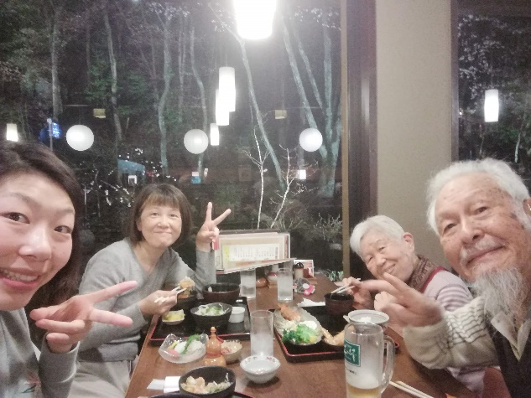

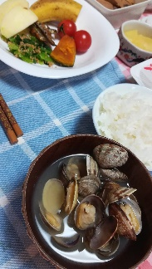　次の日はおばあちゃんは病院へ。早く元気な体になりますように～！！！とんとんとお母さんはお買い物に出かけました。久しぶりのお母さんとのお買い物、よく考えてみたら、今年に入ってから一度も美浜に帰っていないことに気が付きました。そろそろ行こう。

　いつもいつも笑顔で迎えてくれてありがとう！また遊びに行きますね♪

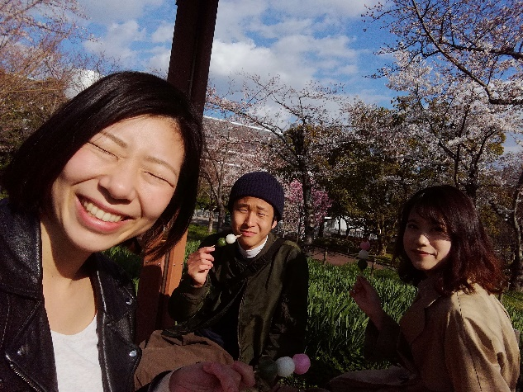あさりもおいしかった♡おいしい春も堪能させてもらいました♪

神戸にミイ展に行ったお話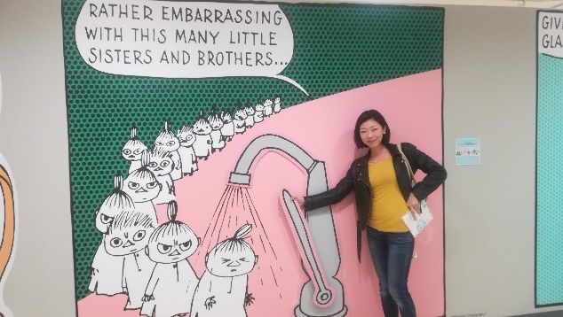

　私がムーミンが好きなのは昔々から。出会ってきたお友達もみんな知っています。この日は、お隣の町、神戸でミイだけの特別展があることを知り、ちょっくら行ってきました♪自由気のまま、ミイの生き方が大好きです。特別大きな展覧会とまではいかない規模でしたが、主人公のムーミン顔負けの展示になっていました。ひとりでいったのですが、「お客さん～お写真お取りしましょうか？」とスタッフの方が声をかけてくれて、記念に数枚♪お気に入りの写真になりました。

　そういえば、埼玉県にムーミンパークができましたね。私の今年のTODOリストに追加しました。行きたいな～。

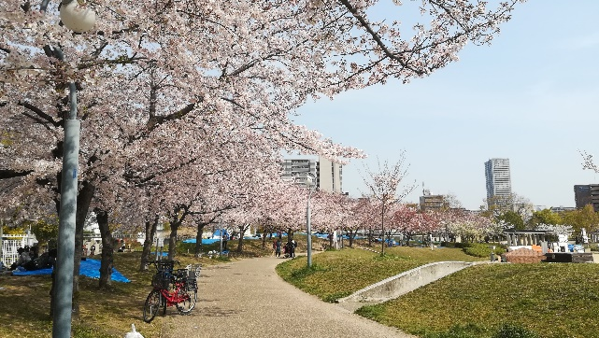　あと、フィンランドのムーミンパークにも行ったことがないので一度はムーミンファンとして訪れたいものです。

大阪の桜のお話

　4月！大阪も桜が満開でした♪（やっぱり、山梨の自然はすごかったなーと、季節ごとに思います。）

　そんなある日、去年ヨーロッパ旅行をしていた時に出会った、大学生のゆうたくんから久しぶりに連絡が。どうやら実家が兵庫県で、「大阪遊びに行くから、会って～♪」とのこと。ヨーロッパであったときは、初めての旅行で、「こいつ大丈夫か…」と思うくらいの男の子で印象的でした（笑）（1か月10万円でヨーロッパ旅行を計画。彼の旅の半ばで出会ったのですが、その時点で残金8000円ほど…。炊飯器でお米を炊けないくらい自立していない男。）

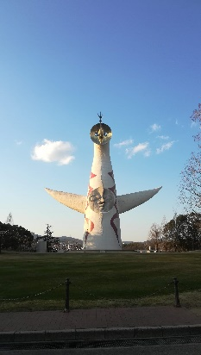　お仕事のなかった日に再開！同僚も誘って、3人で万博記念公園に行きました。

　初めて万博記念公園の中に行ったのですが、大きなショッピングセンターが併設していて、公園内は大きな庭園になっていたり、美術館があったりと1日あっても足りないくらいでした！まだ少しひんやりとしていましたが、3色団子を買ってみんなでお花見♪

　同僚の子も、マルタ島に留学していた経験があり、3人でヨーロッパの話題で盛り上がりました♪ゆうたくんは…相変わらずでしたが、観光学を学んでいるようで、今年は国内旅行をする！と意気込んでいました。彼が大学を卒業したころ、どんな人になっているか楽しみです！

　会社の近くにも扇町公園という、桜の木がいっぱいの公園があり、お弁当をもって時々お昼休憩でお花見をして、しっかり桜を堪能しました。（ほんとは吉野山とかも身にいけたらよかったのですが…関西は本当にいろんなところにアクセスがいいので、もっとフットワークを軽くして、いろんな発見をしていきたいです）

　後日、たくちゃんのお友達からもらった自転車で1時間半かけて万博公園へ！本当に大変な道のりだったけど、途中で桜が見れたり、大阪の街の様子を知れたり、いい運動になったりと、楽しい思い出になりました◎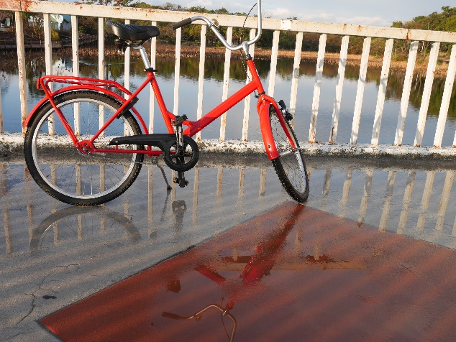

営業マンとおこのお話

　はてさて、きっとみなさんはフィリピンのことが気になることと思いますが、フィリピンのことはまた今度♪

　今回は52歳の大学生のお話。アメリカに1年留学のカウンセリングの予約を見ると、「職種；会社員、大学生」「年齢；52歳」とのこと。「ん？」となったけれど、聞いてみると、こんな方でした。

　この方は自営業で、仕事もだいぶ落ち着いてきたときに、ふと「興味のあることにもっと積極的になる！」と思ったそう。そこから、大学に入学し、去年の夏はフィリピンに1か月留学、英語を学ぶと、自分の知らなかった世界がもっと見える！と感じ、この夏から1年間、アメリカに語学留学をすることを決めたとのことでした。

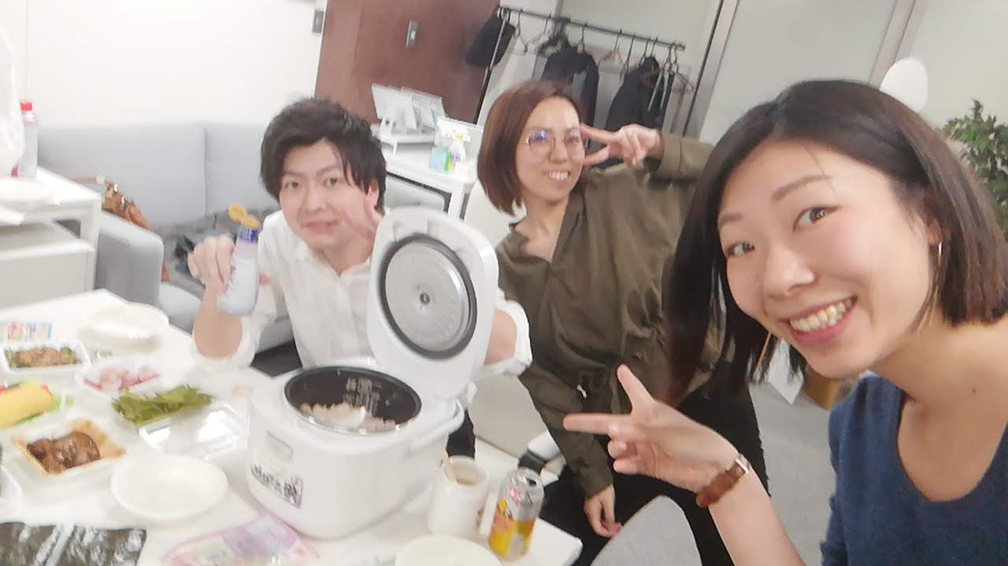　最近、50代以上のお客様の接客をすることが増えてきて、いくつになっても挑戦し続ける方たちに感銘をいただいています。そんな人たちのサポートができて、うれしいです♪

　写真は仕事終わりにみんなで手巻き寿司会をした時のこと♪

コンサートに行ったお話

　大阪は毎日のようにいろんなイベントが繰り広げられています。イギリス人のエド・シーランという歌手のコンサートがありました。アコースティックギターだけで優しい曲を作っている彼の曲が最近大好きです。半田でのお友達のふたばちゃんが大阪公演のチケットを分けてくれたので、この前行ってきました！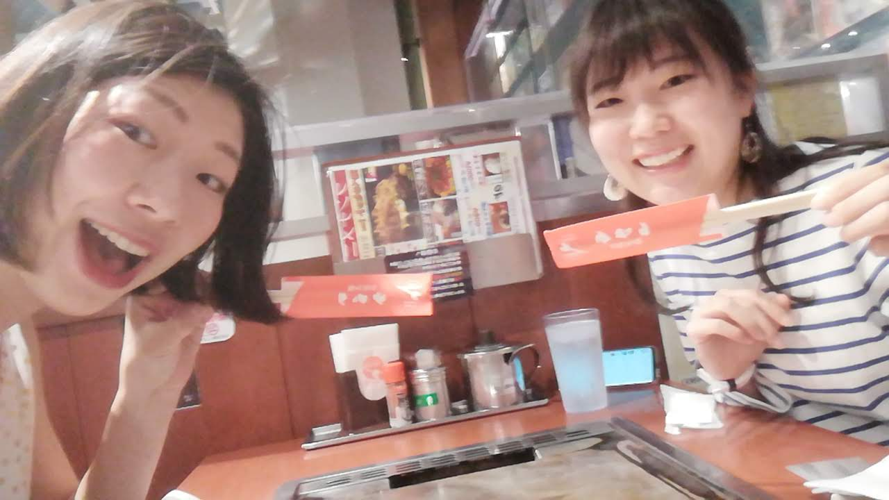

　コンサートなんてひさしぶり！どんなもんかと見に行きましたが、やっぱり、電子音できくのと、生で聞くのは圧倒的な違いで、たくさんのエネルギーをもらいました。